**PRÁCTICA DE UBUNTU**

Para cada una de las entradas de la tabla busca en internet información y búscalo en tu instalación de Ubuntu. Una vez comprobado añade en el documento que entregarás el id del concepto, la descripción que consideres correcta y una captura de pantalla o recorte del elemento en cuestión. Para facilitar la labor de corrección a tus compañeros, incluye todos los conceptos en el orden en que están en la tabla. Puedes saltarte los que no encuentres, pero no desordenarlos.

1 GNOME. - GNOME (acrónimo del inglés GNU Network Object Model Environment, Entorno GNU de Modelado de Objetos en Red) es un entorno de escritorio para GNU/Linux y otros sistemas derivados de Unix. Se caracteriza principalmente por su facilidad de uso. Utiliza las librerías gráficas GTK+ para mostrar los elementos de la interfaz.

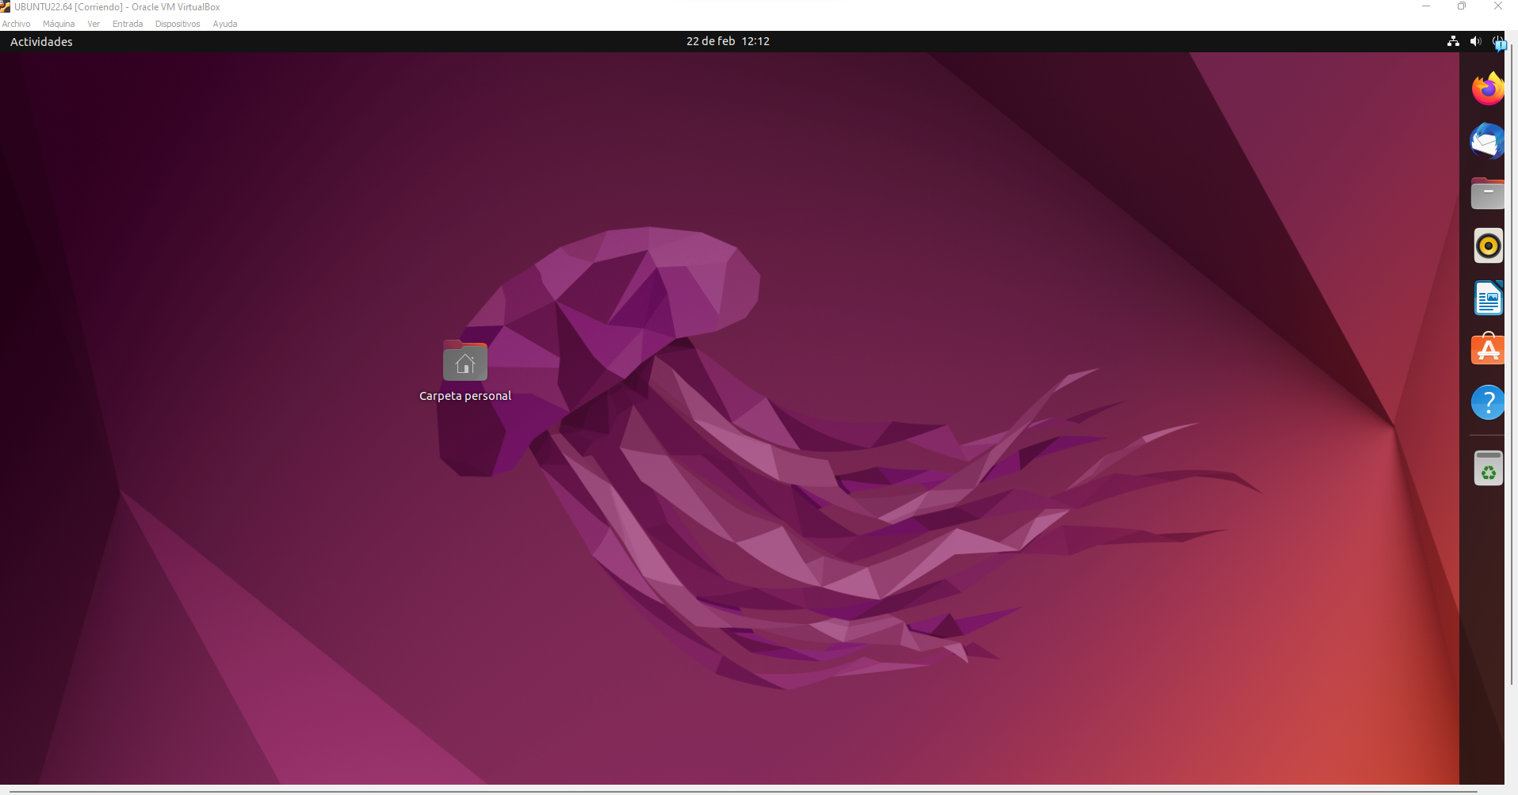

2 Barra de Herramientas (Dock). - El Dock, que suele traducirse el español como**Tablero, es el elemento que aparece, de forma predeterminada, en la parte izquierda** del Escritorio de Ubuntu 18.04 LTS. En él podemos ubicar nuestras aplicaciones favoritas y encontrar las que se están ejecutando en ese momento.

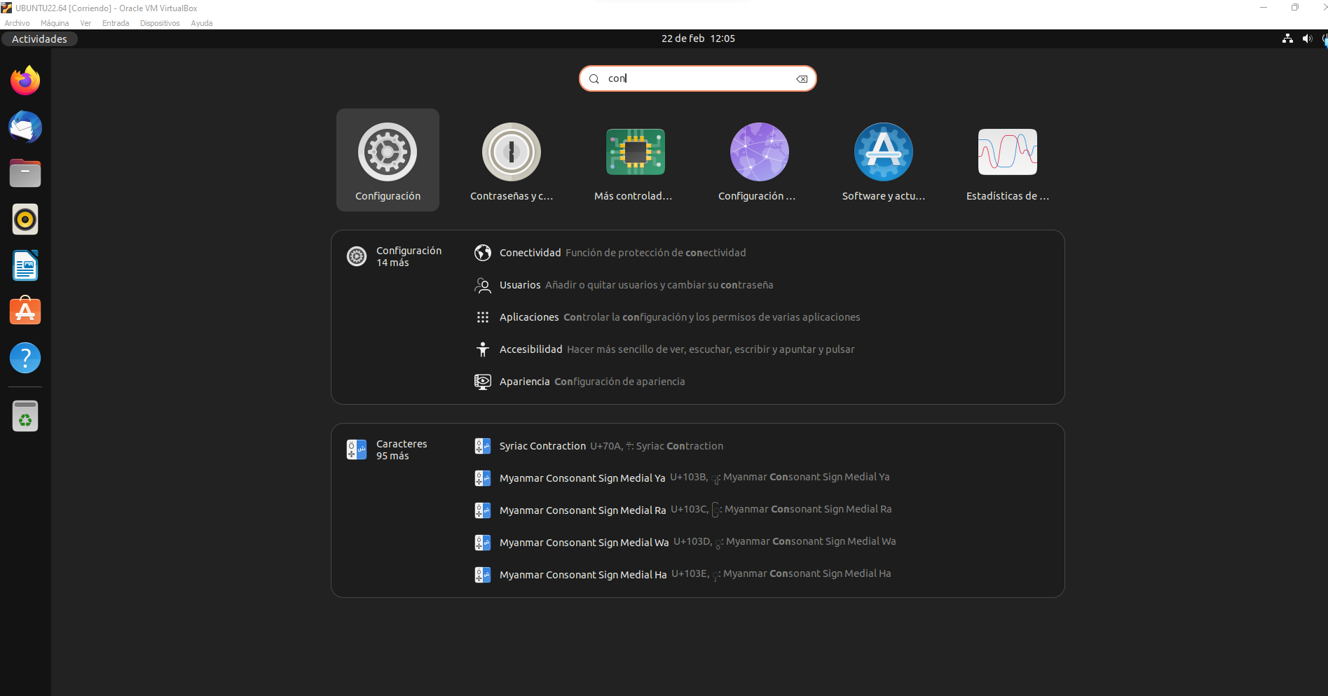

3 Cambiar posición del dock

Para cambiar la posición de la base, vaya a**Configuración-> Apariencia**. Debería ver algunas opciones en la sección Dock. Debe cambiar la configuración de “Posición en la pantalla” aquí.

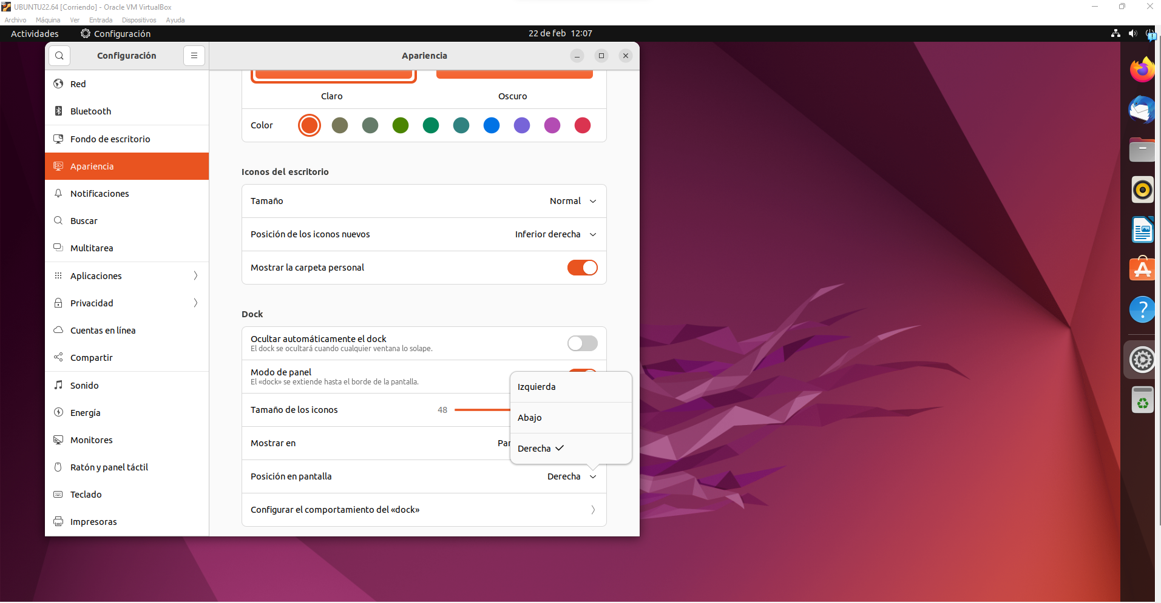

4 Dash Aplicaciones

Te permite abrir o buscar aplicaciones instaladas, archivos, carpetas, imágenes, audio, videos y todos los elementos en tu escritorio de Ubuntu. En pocas palabras, Dash es la versión de Ubuntu del**menú de inicio**.

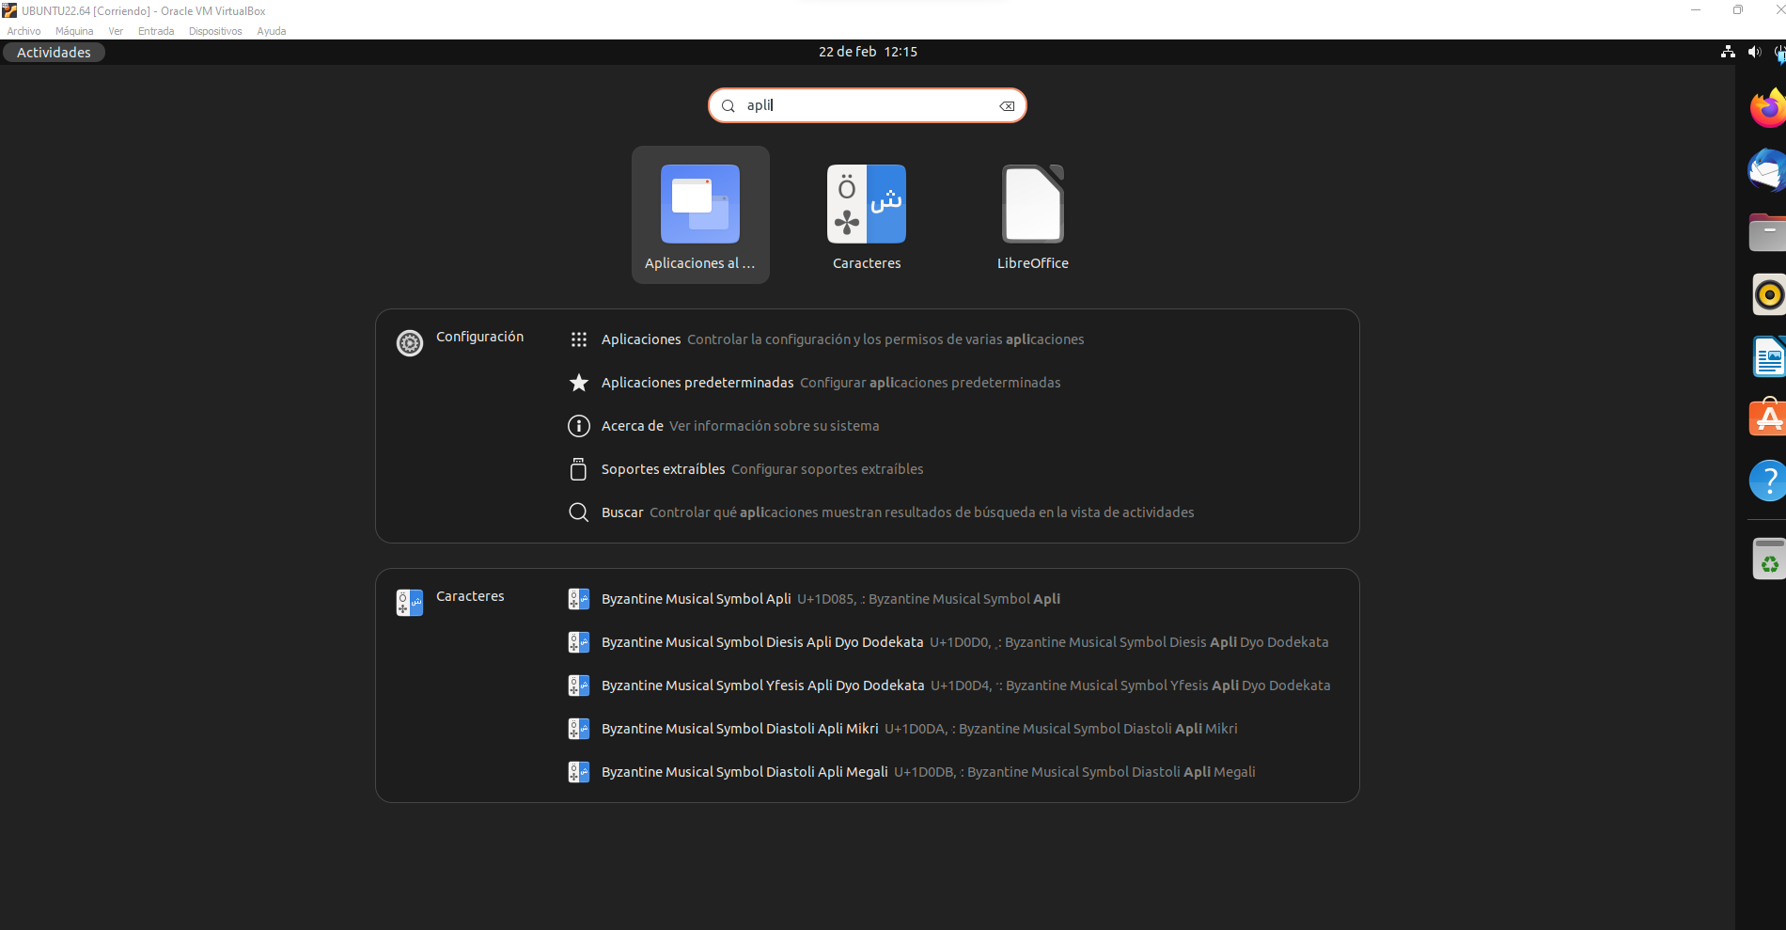

5 Dash Buscar archivos y carpetas

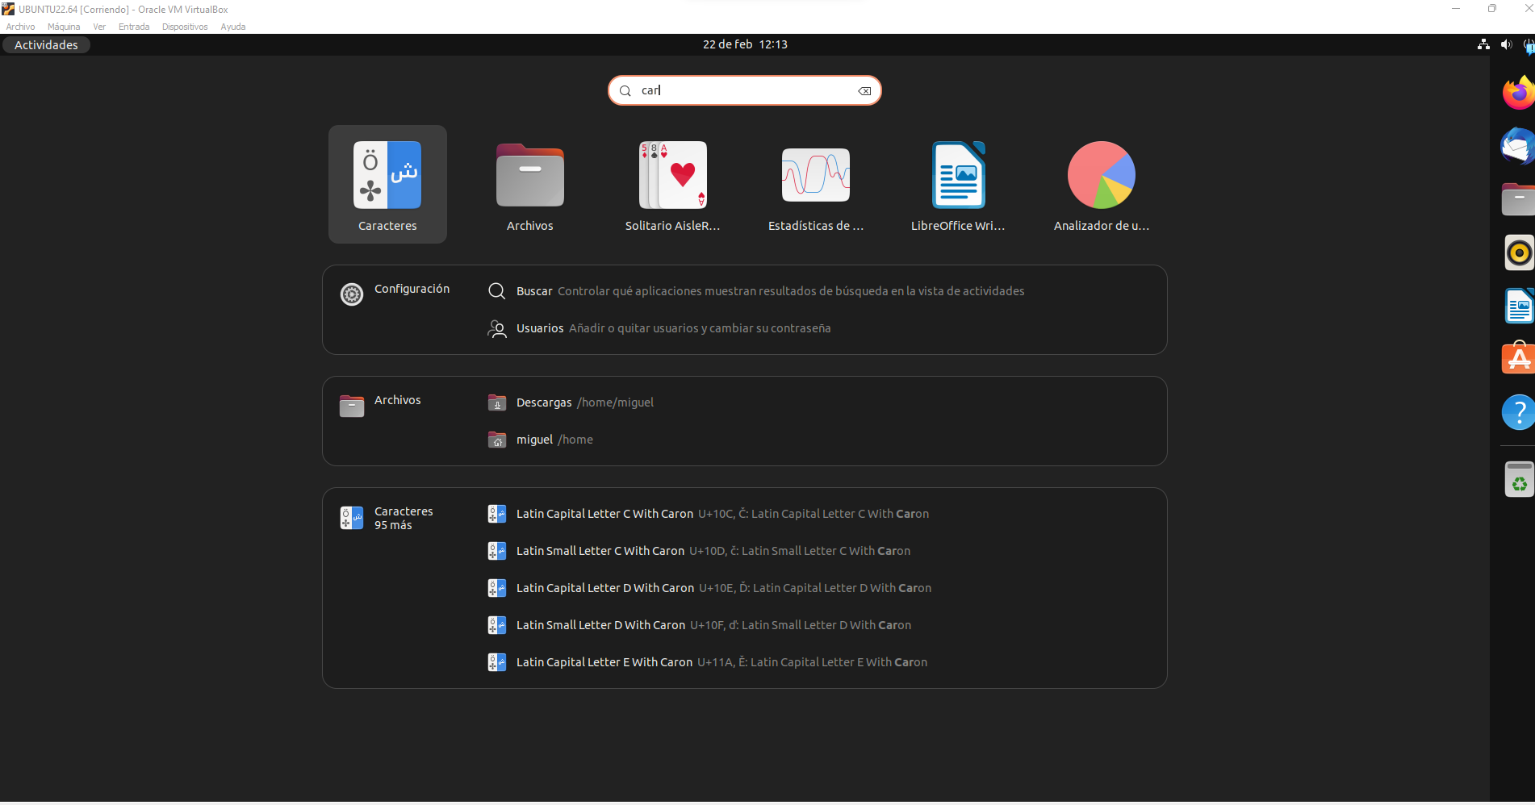

6 Dash Videos, música y fotografías

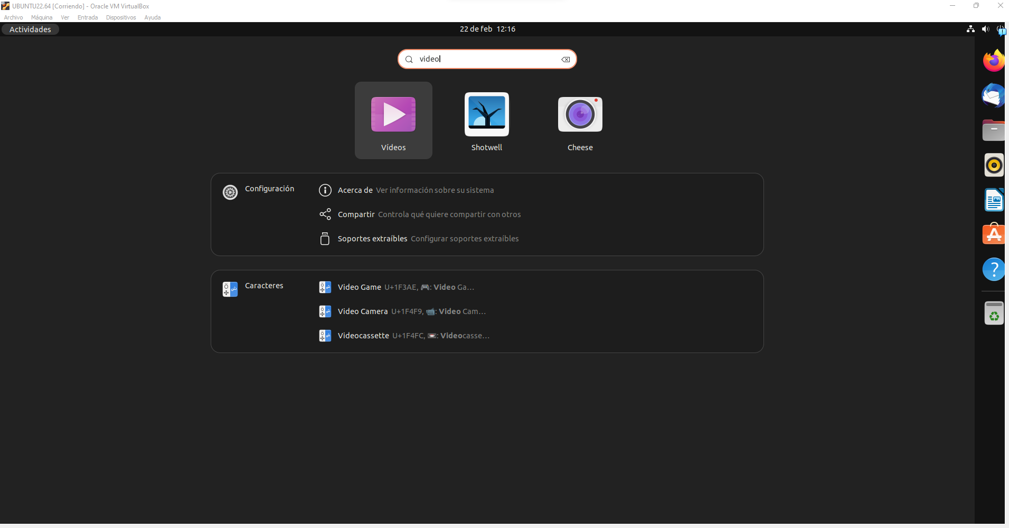

7 ThunderBird.- Thunderbird o Mozilla Thunderbird es un**cliente de correo electrónico** libre multiplataforma, desarrollado por la Fundación Mozilla. Es el sucesor ligero de Mozilla Mail, incluido en la suite de Internet Mozilla (ahora llamada SeaMonkey ).

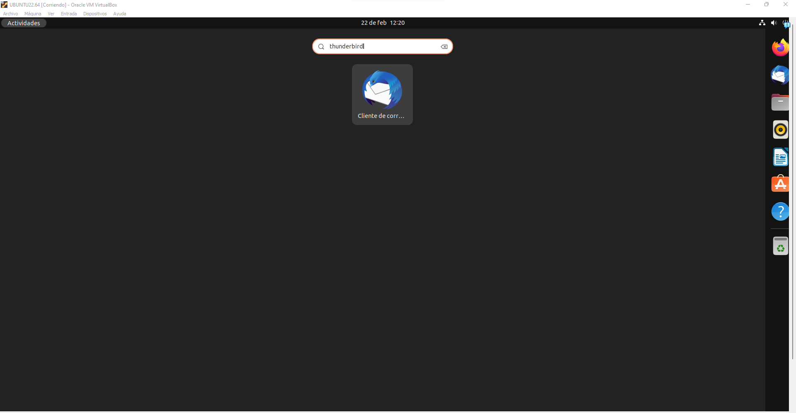

8 Nautilus .-  El Nautilus es**el programa que viene con Ubuntu y que sirve para gestionar nuestros archivos.**

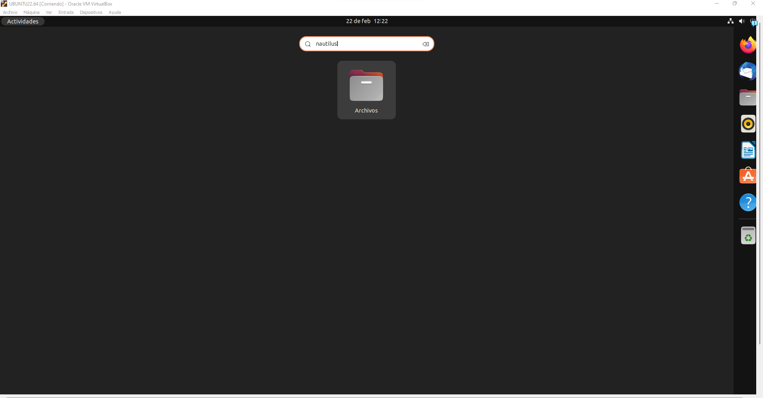

9 Herramienta Actualización de Software.- **Ubuntu** integra un **gestor** de **actualizaciones** de **software** que instala de forma automática las actualizaciones existentes para las aplicaciones instaladas en el sistema.

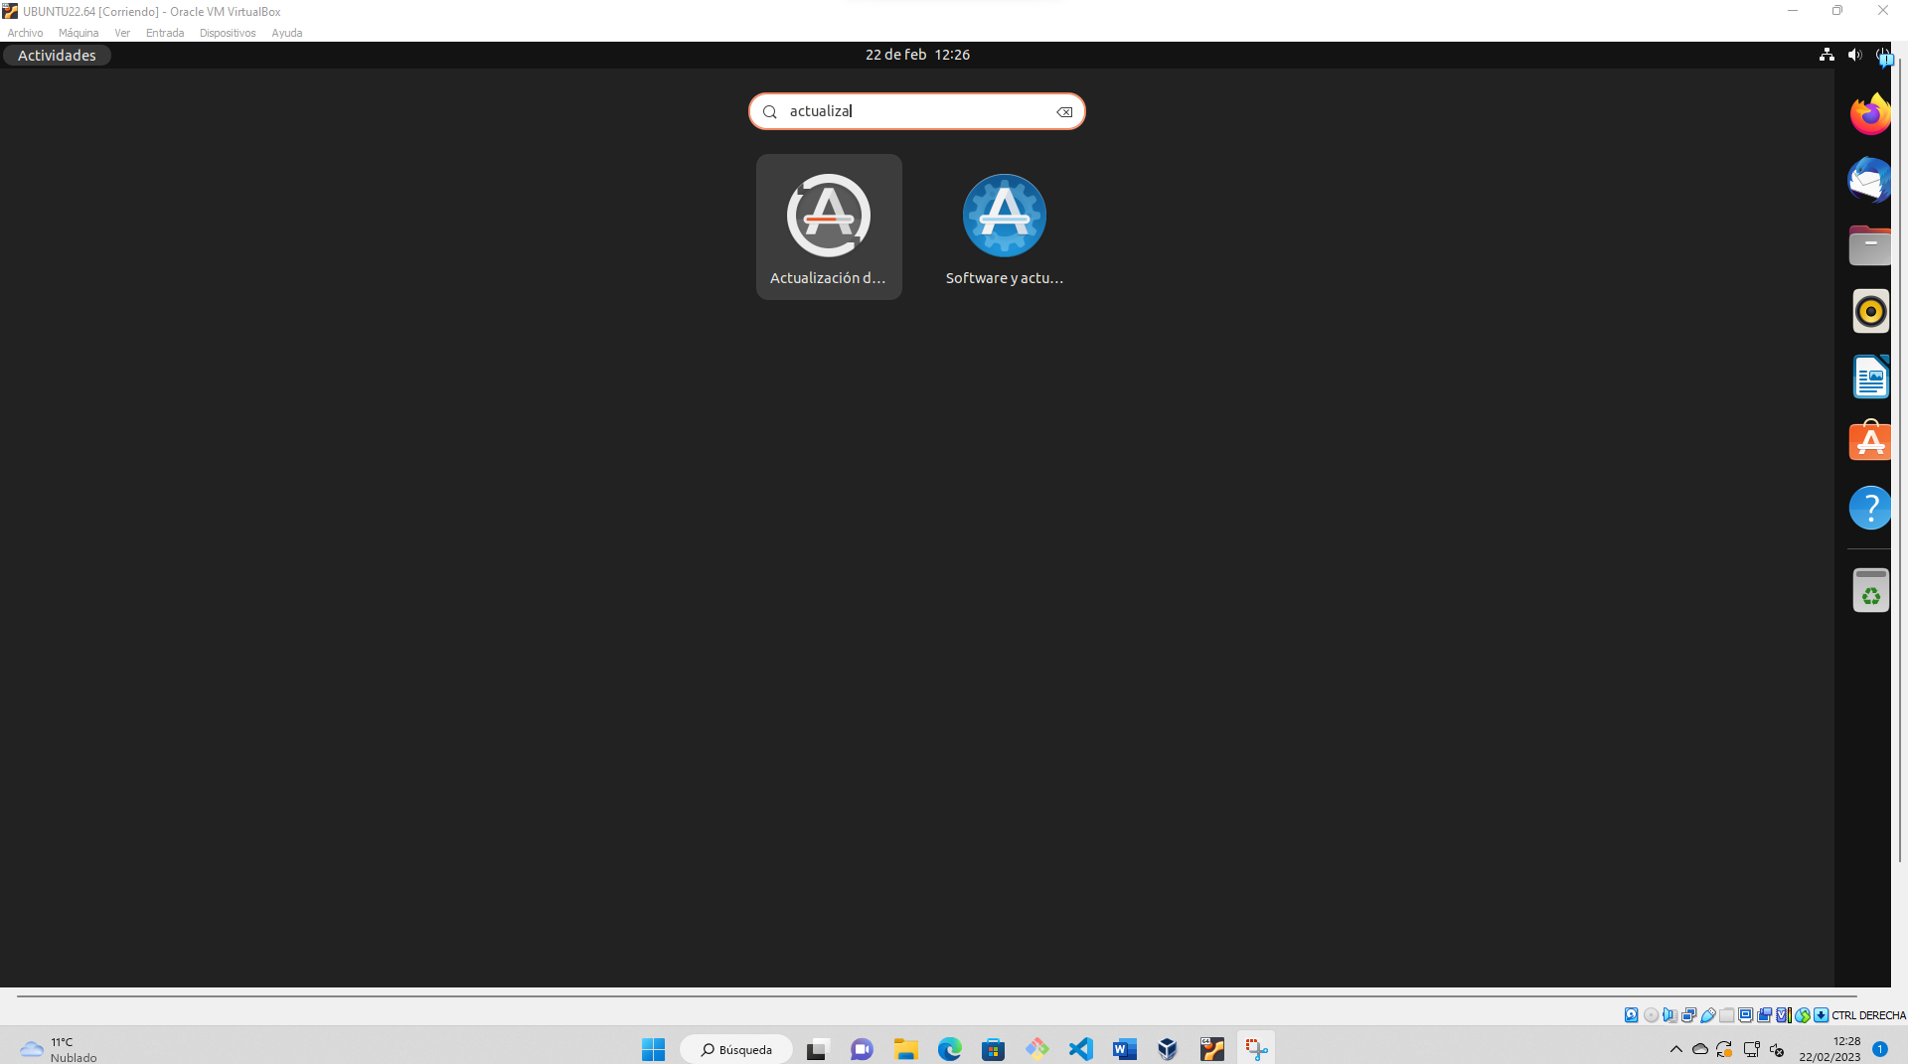

10 Carpeta personal de usuario .- **Ubuntu** reserva una **carpeta** para los documentos del **usuario**, el nombre de esta **carpeta** coincide con el nombre del usuario y se encuentra dentro de la carteta /home, Y este será mi espacio de trabajo. sólo lo podré ver y modificar yo y el superusuario.

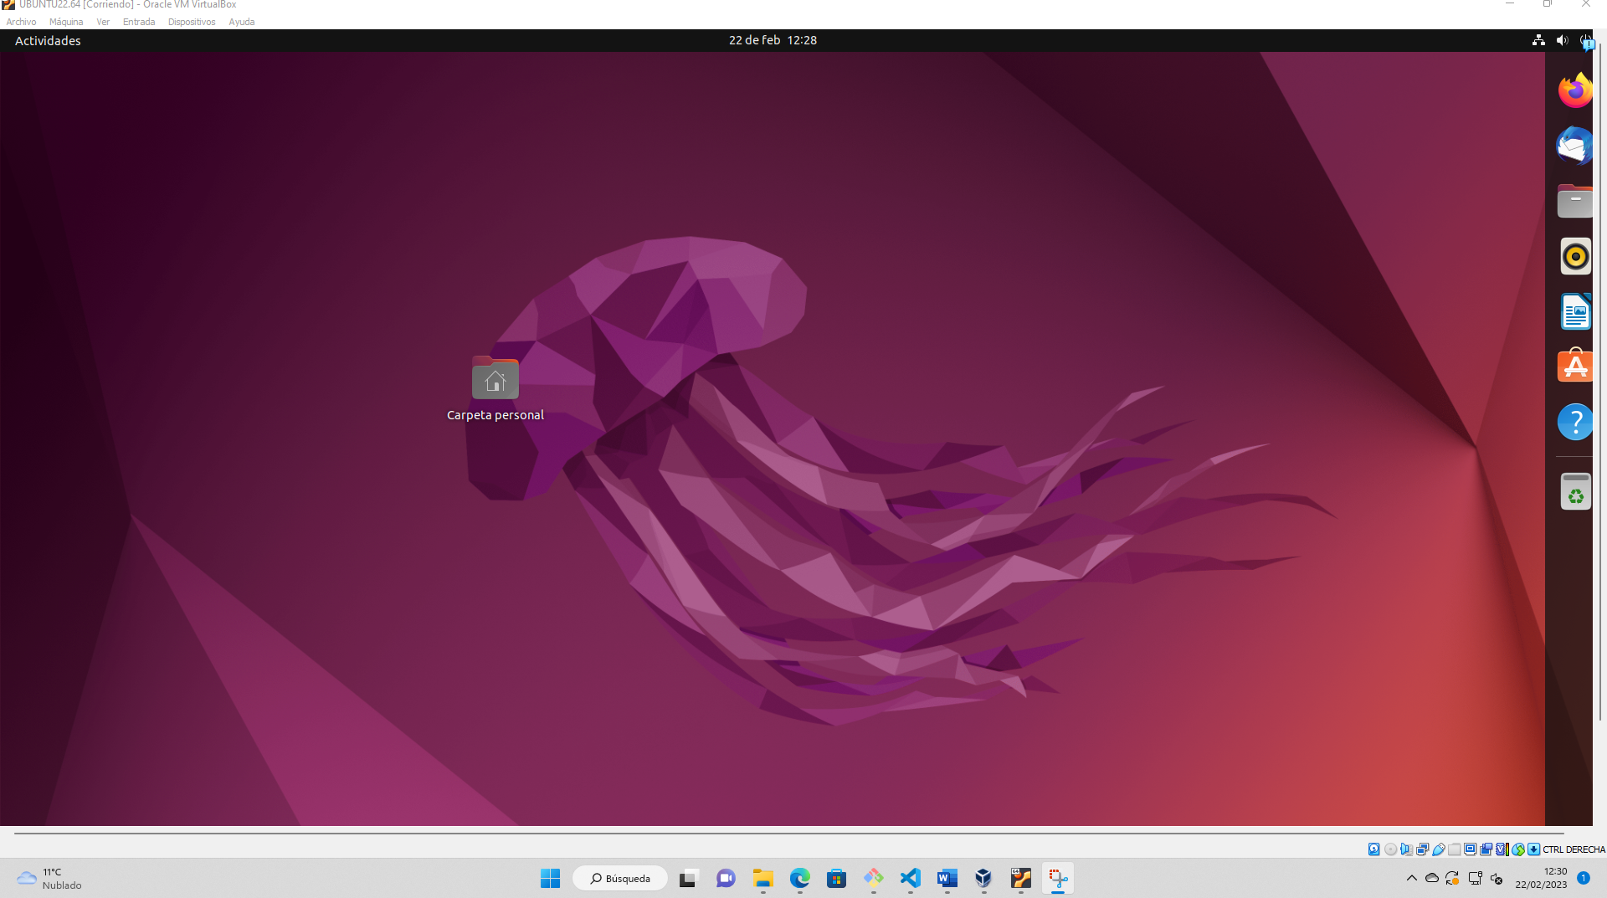

11 Iconos Libre Office LibreOffice es la**suite de ofimática** más popular en GNU/Linux, y es por eso que viene en casi todas las distribuciones de forma predeterminada, o por lo menos está en sus repositorios. Lo que vamos a ver ahora es cómo instalar la última versión de LibreOffice en Ubuntu 18.04 y sus derivadas. También se puede aplicar en Debian.

* Dash – Abrir el tablero
* Files – Administrador de Archivos
* Firefox – Navegador de Internet
* LibreOffice Writer – Procesador de texto de LibreOffice
* LibreOffice Calc – Hoja de cálculos de LibreOffice
* LibreOffice Impress – Herramienta de presentaciones de LibreOffice
* Ubuntu Software Tool – Herramienta de software de Ubuntu
* Amazon – Acceso a la tienda online Amazon

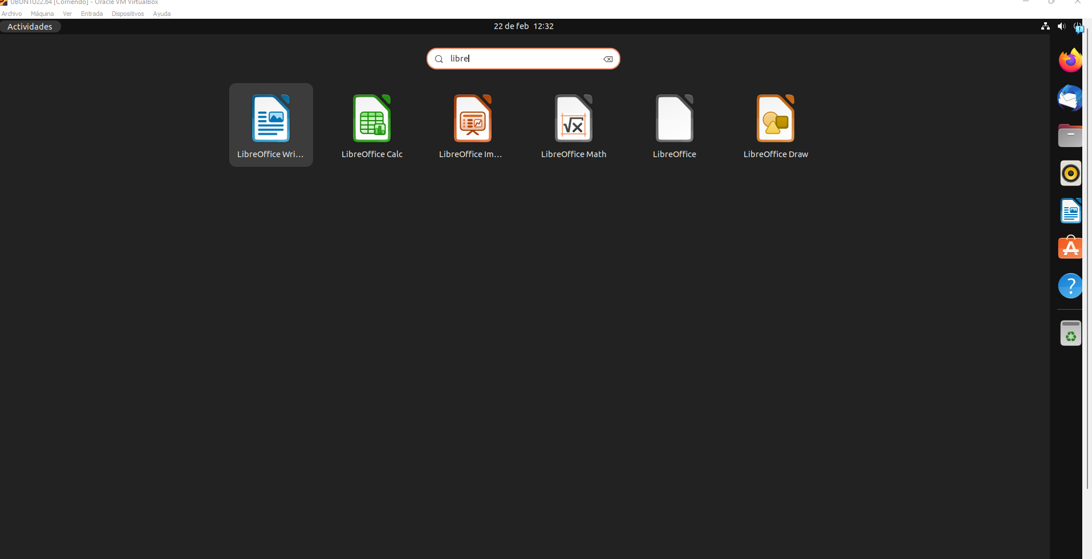

12 Centro de software .- Centro de software de Ubuntu (conocido en inglés como Ubuntu Software Center) es un**final frontal (front end) gráfico de alto nivel para el sistema de gestión de paquetes APT/dpkg**.Permite buscar, instalar y desinstalar aplicaciones del sistema operativo y además, permite añadir repositorios de terceros para instalar aplicaciones que no se encuentren en los repositorios oficiales de Ubuntu.

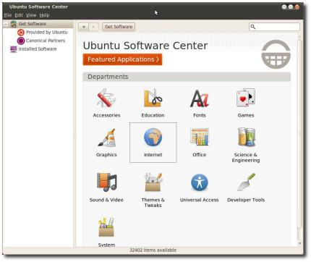

13 Barra de tareas .-  Su finalidad, tanto en este como en la mayoría de otros sistemas operativos: es un**acceso rápido a sus programas, archivos o carpetas favoritos, así como la visualización de información sobre la ejecución de aplicaciones**. A diferencia de otros sistemas operativos, Ubuntu tiene dos barras de tareas.

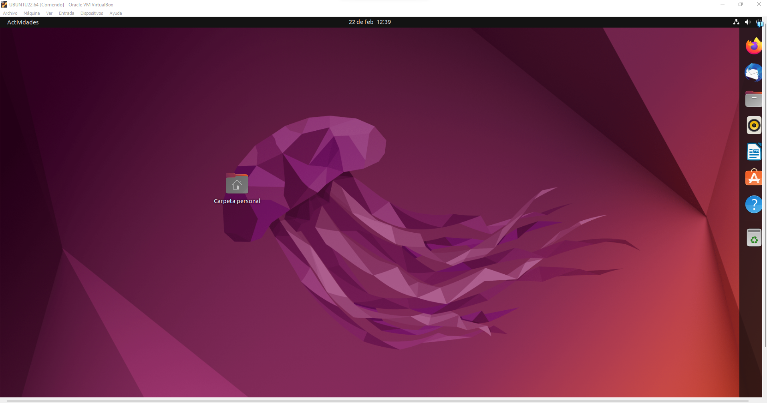

14 Cambiar la fuente de escritorio y el tamaño

Los pasos a seguir serían los siguientes:

1. Abrimos la app “Terminal”. Podemos hacerlo con el atajo del teclado Ctrl+Alt+T.
2. Accedemos a las preferencias. Tenemos dos opciones: la más sencilla es hacer clic secundario sobre la ventana del terminal y elegir “Preferencias”. También podemos acceder a ellas desde las tres líneas paralelas que hay arriba a la derecha.

[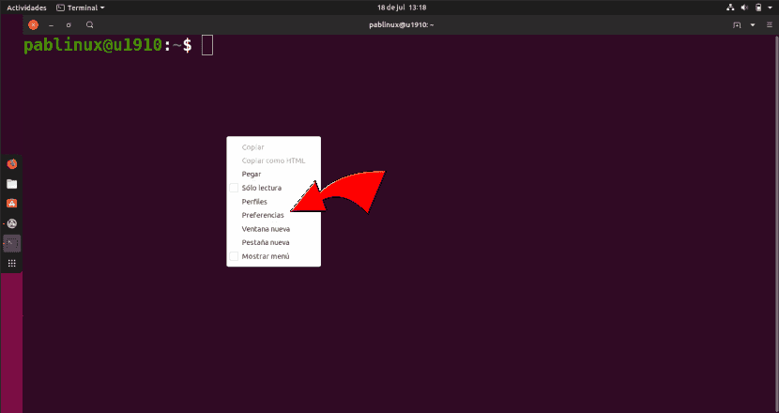](https://i.imgur.com/DDDLXLx.png)

1. Para mayor seguridad, en la ventana que se nos abre crearemos un perfil. Por defecto, hay uno creado llamado “Sin nombre”, pero nosotros vamos a hacer clic en el símbolo de suma (+) y a indicar un nombre para crear el perfil en el que haremos todos los cambios. Como veis, yo ya tenía creado el perfil “Prueba”.

[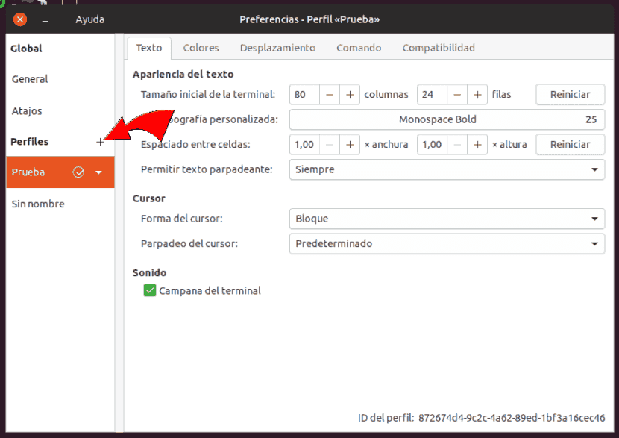](https://i.imgur.com/uxrO0u3.png)

1. Ahora nos aseguramos de que lo tenemos marcado y realizamos los cambios en la parte de la derecha.
2. Lo primero que haremos será marcar la casilla “Tipografía personalizada”, lo que hará que se active la posibilidad de realizar los cambios.
3. Por último, hacemos clic en el cuadro, que por defecto pone “Monospace Bold           25”, y elegimos el tipo de letra y el tamaño que queramos. El que hay en la imagen de cabecera es el tipo de letra “Ubuntu Bold” con un tamaño de 25.

En la ventana de configuración del texto/fuente también podemos indicar a qué tamaño queremos que se abra la ventana cada vez que iniciemos el terminal. Y otra cosa que merece la pena probar son los colores, pero siempre desde un perfil de prueba por si no nos gustan los cambios realizados y queremos devolver al terminal a su configuración por defecto. En la ventana de configuración de colores también podemos configurarle una **transparencia personalizada** como en el siguiente ejemplo (tiene el fondo rosa con transparencia):

[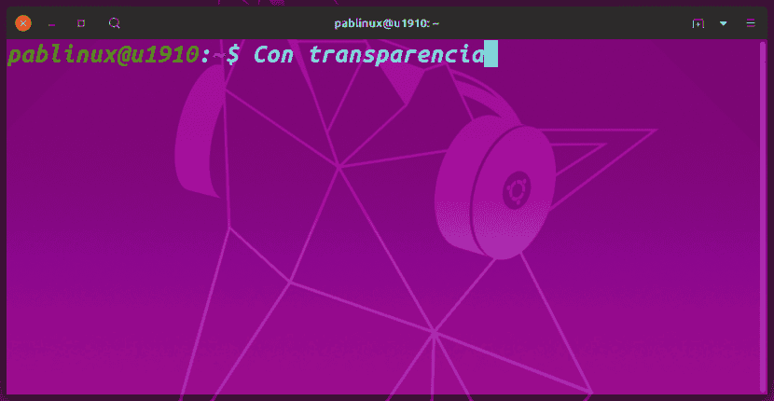](https://i.imgur.com/kybL79A.png)

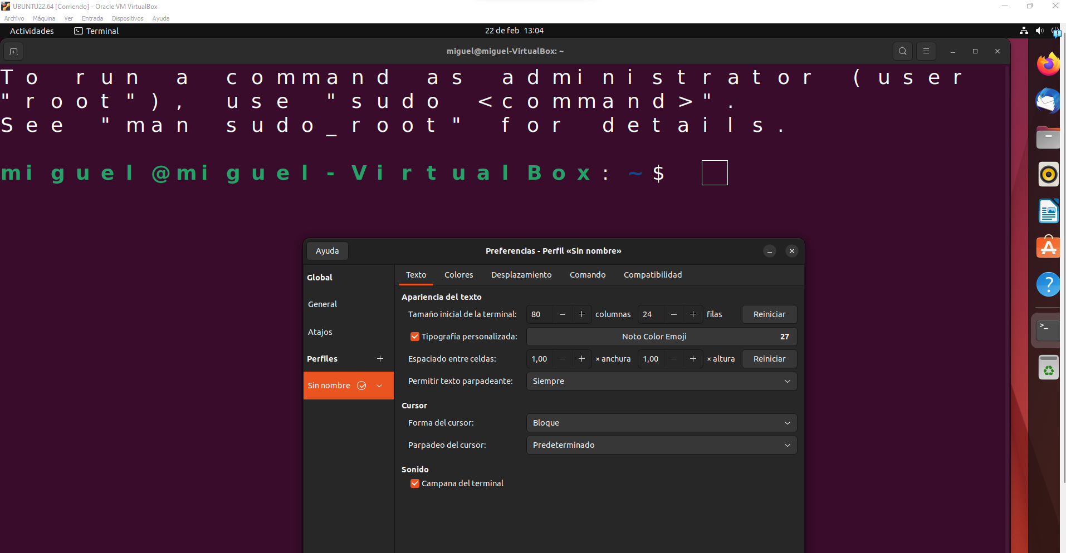

15 Mostrar el día de la semana en el reloj de la barra superior .-

Es muy sencillo, os ponéis encima del reloj en la barra superior y hacéis click con el ratón, seleccionamos Configuración de fecha y hora esta ventana seleccionamos el tab Reloj y marcamos los check de mostrar**Fecha y mes**, yo tambien marco el de dia de la semana.

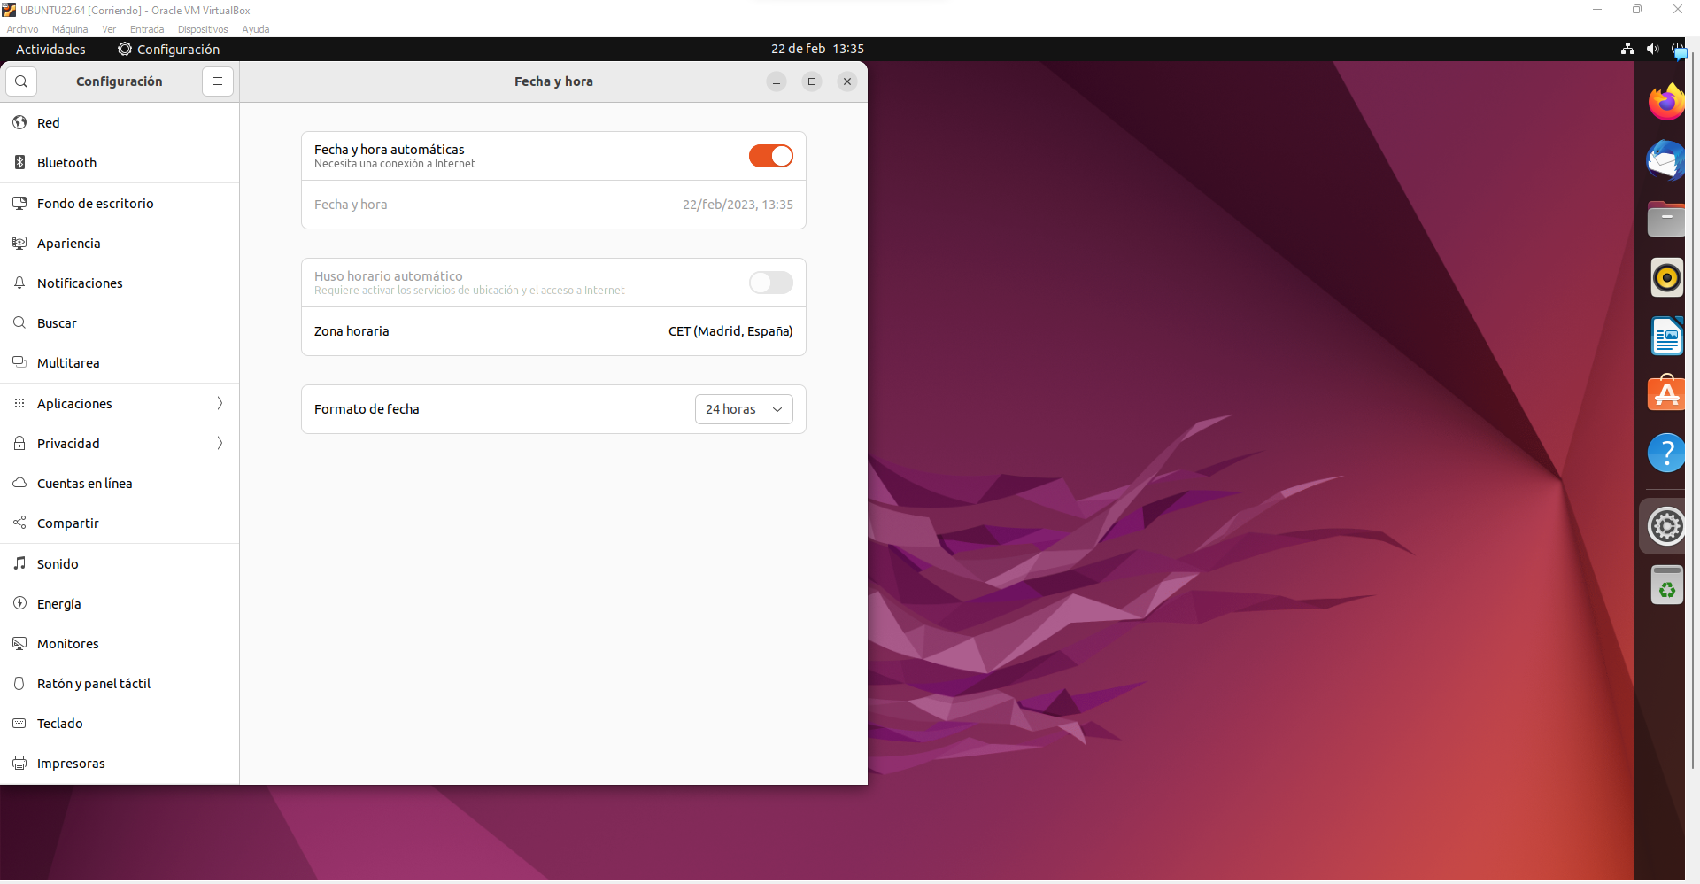

16 Mosaico de ventanas al arrastrar al borde de la pantalla. - El **mosaico** **de** **ventanas** es una función que le ayuda a colocar las **ventanas** de modo que sus **bordes** toquen los **bordes** de la **pantalla** y entre sí, en lugar de simplemente colocar una ventana aproximadamente cerca del borde de la pantalla.

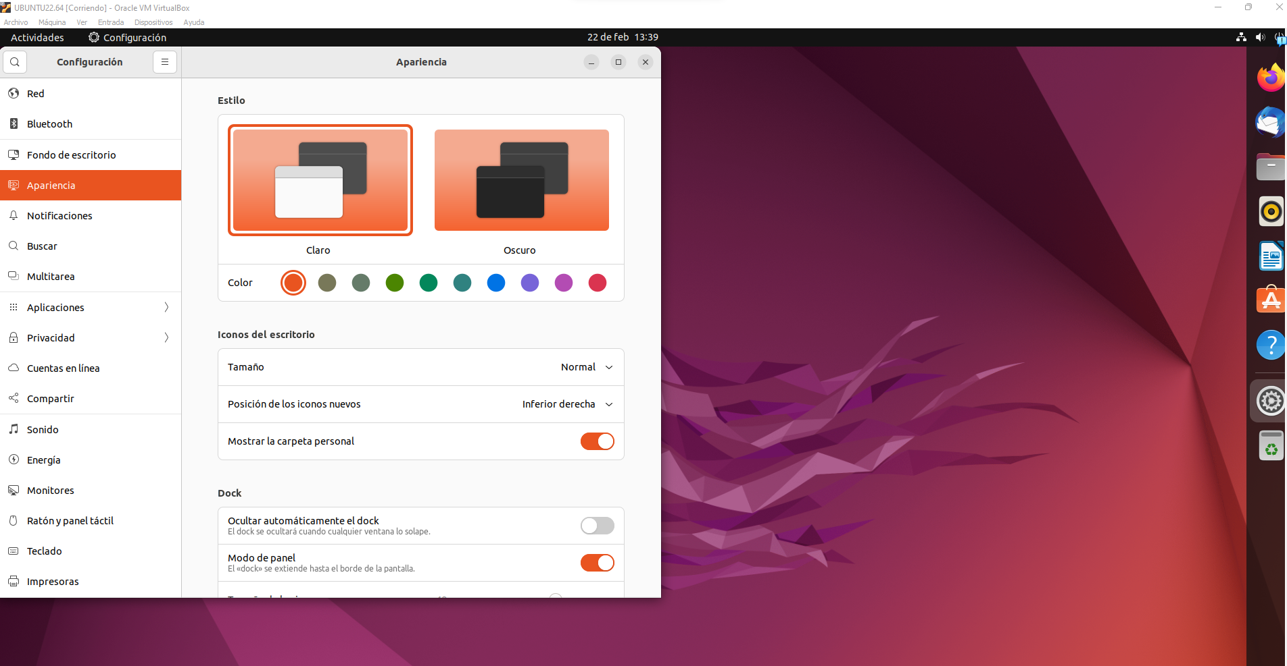

17 Habilitar luz de noche.- La Luz nocturna**cambia el color de sus pantallas según la hora del día**, haciendo que el color sea más cálido por la noche. Para activar la Luz nocturna: Abra la vista de Actividades y empiece a escribir Pantallas. Pulse en Pantallas para abrir el panel. Click Night Light to open the settings. Asegúrese de que la Luz nocturna está activada.

